益阳市2015年普通初中毕业学业考试试卷
地 理
姓名 准考证号

考生注意：1．答题前，考生务必将自己的姓名、准考证号写在答题卡和该试题卷的相应处，并认真核对答题卡上的姓名、准考证号和科目。
2．考生作答时，选择题、判断题和综合题均须作在答题卡上，在本试题卷上作答无效。考生在答题卡上按答题卡中注意事项的要求答题。
3．考试结束后，将本试题卷和答题卡一并交回。
4．本试卷包括试题卷和答题卡。本试卷为闭卷考试试卷，满分为100分，考试时间与生物共120分钟。本试题卷共6页。如缺页，考生须声明，否则后果自负。
试 题 卷
一、选择题(下列各题只有一个符合题意的选项，选出符合题意的选项并将其代号填涂在答题卡上的相应处。每小题2分，共50分。)
1.日月东升西落的主要原因是
A．日月自东向西绕地球转 B．地球公转
C．地球自转 D．日月自西向东绕地球转
2015年4月25日14时11分，尼泊尔(位于中国和印度之间)发生8.1级地震，余震100多次，造成大量人员伤亡和财产损失。据此回答2-4题。
2.此次大地震发生的原因是
A.亚欧板块与印度洋板块碰撞挤压 B.亚欧板块与印度洋板块张裂作用
C.亚欧板块与太平洋板块碰撞挤压 D.亚欧板块与太平洋板块张裂作用
3.此次地震可能诱发的次生灾害有
A.雪崩 大雪 崩塌 B.暴雨 洪涝 滑坡 C.崩塌 滑坡 雪崩 D.干旱 雪崩 滑坡
4.地震发生后，中国政府紧急组织救援人员前往地震灾区。要将救援人员和急救药品第一时间运送到震区，最合适的运输方式是
A.公路运输 B.铁路运输 C.航空运输 D.海洋运输
2013年10月2日，习近平主席提出筹建亚洲基础设施投资银行(简称亚投行)，截至2015年4月15日，亚投行意向创始成员国确定为中国、英国、法国、德国、澳大利亚、意大利、印度、俄罗斯、巴西等57个。据此回答5-6题

5.下列关于亚投行创始成员国的叙述，正确的是
A.佛教创始于印度 B.澳大利亚人口稠密
C.印度以黄色人种为主 D.巴西主要使用英语
6.下列气温与降水量柱状图中，能够反映意大利主要气候特点的是
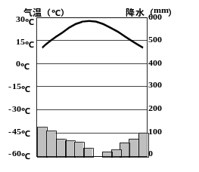
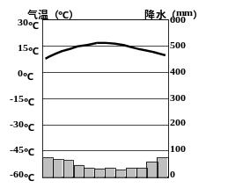
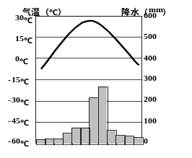
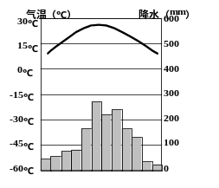
C
A
B
D

7.下列关于亚投行创始成员国的叙述，错误的是
A.俄罗斯属发达国家 B.中国是最大的发展中国家
C.印度和巴西的合作属南南合作 D.中国和英国的合作属南北对话
下图为亚洲大陆沿北纬30度地形剖面图，据此回答8-9题
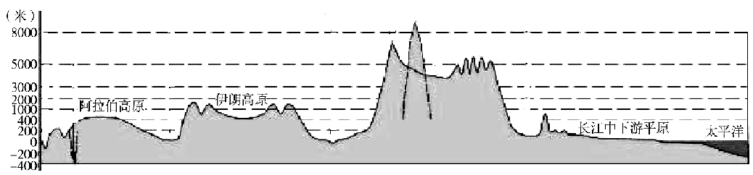
甲

8.此图反映的地势特征是
A.中部高四周低 B.西高东低 C.东西高中间低 D.东西低中间高
9.关于甲地区的叙述，正确的是
A.气候为温带大陆性气候 B.多条大河的发源地
C.位于板块内部地壳稳定 D.农业以种植业为主
10.关于日本的叙述，正确的是
A.地形以平原、丘陵为主 B.地广人稀，资源丰富
C.工业主要分布在日本海沿岸 D.大和民族占绝对优势
11.长期以来中东地区战火纷飞，近期阿拉伯极端组织(IS)相继攻占伊拉克、叙利亚多个城镇，同时以沙特阿拉伯为首的多国部队对也门境内的极端组织进行了打击。造成中东地区战争不断的原因是
①地理位置重要 ②以白色人种为主 ③ 石油资源丰富 ④淡水资源贫乏 ⑤民族宗教矛盾突出 ⑥地形以高原为主
A.①③④⑤ B.①②③④⑤⑥ C.②④⑤⑥ D.①④⑤⑥
12.关于撒哈拉以南非洲的叙述，正确的是
A.气候以热带雨林气候为主 B.出口商品以初级农矿产品为主
C.资源贫乏，导致经济落后 D.黑种人占总人口的一半左右

13.根据澳大利亚和巴西示意图，判断下面关于两国相同点的说法，正确的是
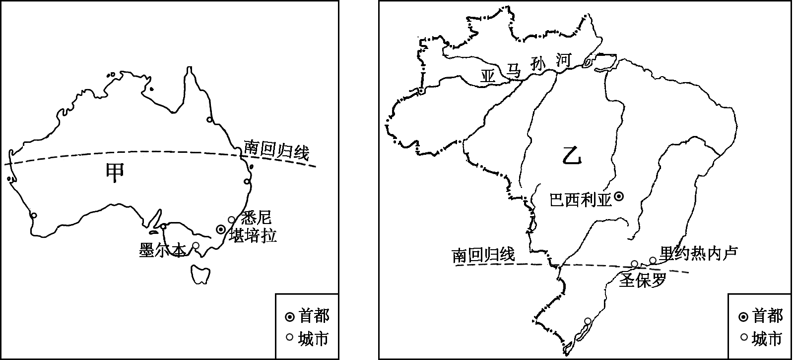
A.都有南回归线穿过
B.都濒临太平洋
C.首都都位于沿海地区
D.都有热带沙漠气候

读两极地区图，完成14-15题
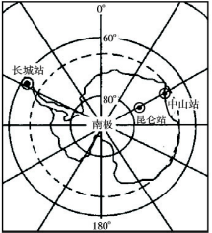
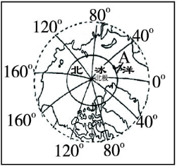
14.两极地区共有的地理特征是
A.以海洋为主
B.纬度较低
C.冰雪覆盖
D.动植物资源丰富
15.关于两极地区的叙述，正确的是
A.围绕北极地区的大洲是亚洲、非洲、欧洲
B.两极地区气候严寒的主要原因是冰雪覆盖
C.围绕南极地区的大洋是太平洋、大西洋、印度洋
D.昆仑站在中山站的西南方
2015年6月1日21时28分，从南京到重庆的“东方之星”客船，沿长江逆流而上，行驶到湖北监利(荆江河段)时，不幸侧翻沉没。据此回答16-18题。
16.湖北的简称和行政中心是
A.皖-合肥 B.赣-南昌 C.渝-重庆 D.鄂-武汉
17.沉船事故地点位于长江的
A.上游 B.中游 C.下游 D.上中游的分界处
18.导致此次客船翻沉事故的自然原因，不可能是
A.龙卷风 B.暴雨 C.江流湍急 D.寒潮
19.关于我国人口和民族的叙述，正确的是
A.我国人口的分布是南方人口多，北方人口少
B.因为出生率高，目前我国每年新增大量人口
C.我国民族分布的特点是“小散居、大聚居、交错杂居”
D.我国少数民族主要分布在西南、西北和东北地区
20.山脉是地形的骨架，往往成为重要的地理分界线，下列说法正确的是
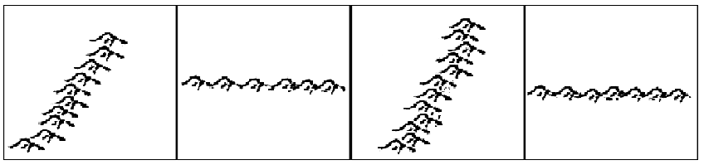
④
华
北
平
原
武
夷
山
脉
黄土高原
昆仑山脉
①
②
③

A.①地区地表支离破碎 B.②地区是长江中下游平原
C.③在福建省 D.④地区有我国最大的河流
21.符合我国自然资源分布特点的说法，正确的是
A.水资源——华北多，西南少 B.草地——主要分布在东南部湿润地区
C.林地——西北多，东北少 D.耕地——南方以水田为主，北方以旱地为主
22.关于我国四大地理区域工农业生产的叙述，正确的是
A.西北地区发展种植业的主要制约因素是人口少
B.环渤海地区是我国重要的高新技术产业聚集区
C.青藏地区主要是发展高山牧业和绿洲农业
D.南方地区有我国最大的重工业基地
23.关于北京的叙述，正确的是
A.北京冬冷夏热属温带大陆性气候 B.为解决就业问题应大力发展工业
C.北京是全国最大的铁路交通枢纽 D.“鸟巢”是北京作为政治中心的标志
24.关于台湾的叙述，正确的是
A.西隔台湾海峡与广东相望
B.人口主要集中分布在东部沿海
C.台湾气候湿润，雨量充沛，河流源远流长
D.台湾省包括台湾岛及澎湖列岛、钓鱼岛等许多小岛
25.关于香港和澳门的叙述，正确的是
A.香港毗邻珠海，澳门紧邻深圳
B.博彩旅游业是香港的经济支柱
C.祖国内地是港澳经济繁荣的坚实后盾和强力支撑
D.香港由香港岛、九龙和路环岛组成
二、综合题(6个小题，每空1分，共50分。)
26．今年“六·一”，小明同学外出旅游，登山到甲处，通过GPS定位确定了自己的经纬度位置(如下图)。据图完成下列问题。(8分)
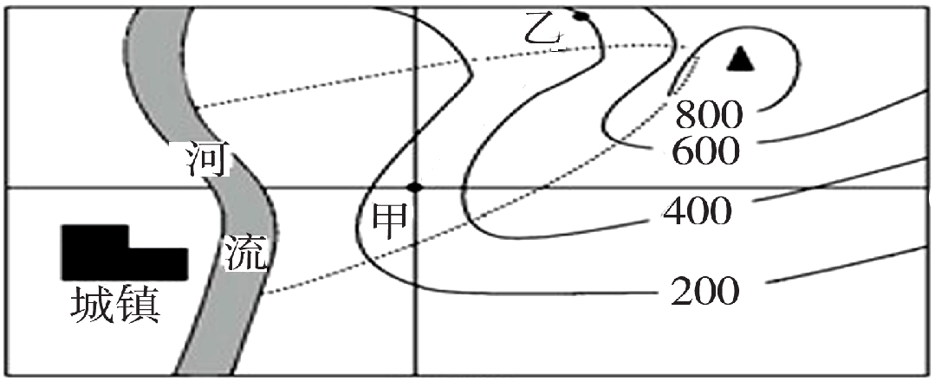
B
950
30°N
60°E
A

(1)甲地在城镇的 方向，运用所学地理知识小明 (能、不能)用此图量 算出甲乙两地的实地距离，理由是 。
(2) “六·一”这天，图中城镇的昼夜长短情况是 。
(3) “六·一”这天，测得乙地的气温为20℃，那么山顶的气温是 ℃。
(4)甲地到乙地与甲地到山顶比较，甲地到乙地的坡度 (陡、缓)。
(5)图示地区位于东、西半球的 半球。
(6)A、B两条线，表示山脊的是 线。
27．阅读下列资料，完成有关问题。（9分）
资料1：2013年9月和10月，中国国家主席习近平在出访中亚和东南亚国家期间，先后提出共建“丝绸之路经济带”和“21世纪海上丝绸之路”（以下简称“一带一路”）的重大倡议，得到国际社会高度关注。
资料2：“一带一路”示意图。
丝绸之路
海上丝绸之路

（1）“一带一路”战略涵盖亚洲、 洲和 洲三大洲。
（2）“海上丝绸之路”上的海上交通要道有被日本称为“海上生命线”的 海峡和亚非分界线 运河。
（3）“海上丝绸之路”沿线国家和地区，资源丰富，货运繁忙，其中从波斯湾地区运出的货物比重最大的是 ，这种货物从波斯湾地区运往东亚的主要运输方式是 运输。
（4）沿“丝绸之路”自东向西直至西欧，年降水量的变化规律是先逐渐 （增加、减少），再逐渐 （增加、减少），形成这种变化规律的主要原因是
A．纬度位置 B．海陆位置 C．地形因素 D．人为因素
28．读俄罗斯和美国地图，完成下列问题（7分）
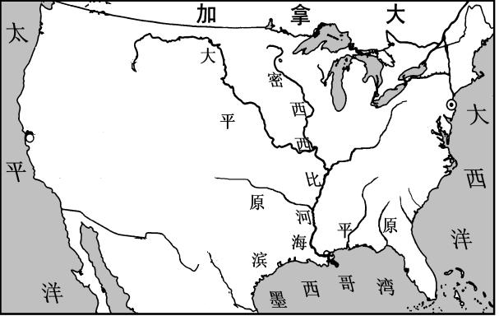

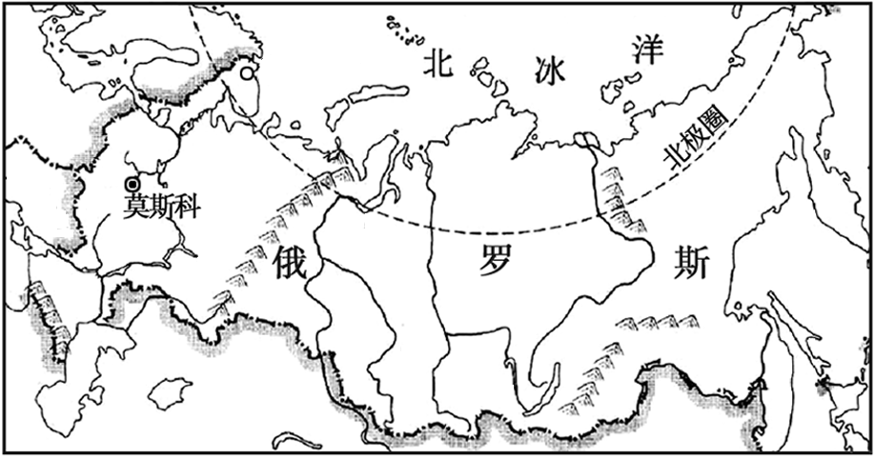
国
美
A
B

（1）写出图中海港的名称
A B
(2)俄罗斯工业基础雄厚，其中 工业和航空航天工业在世界上占有重要地位。美国拥有完整的工业部门体系，生产规模大，技术先进，其中 工业和尖端技术领域处于世界领先地位。
（3）俄罗斯从中国进口的货物中最有可能的是
A．原油 B．钢铁 C．轻工业产品 D．机械产品
（4）从自然和人文两方面分析美国东北部五大湖地区发展农业的有利条件。
、 。
29．下面三幅图分别代表我国甲、乙、丙三个地区，读图完成有关问题。（8分）

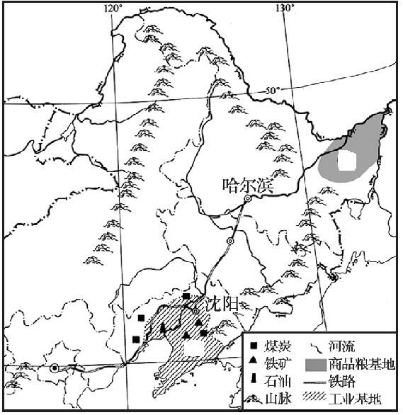
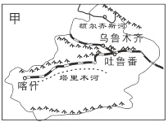
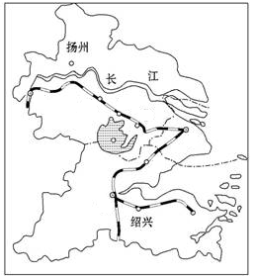
丙
①
甲
乙
②

（1）三个地区中主要位于湿润区的是 ，被称为“新中国工业摇篮”的是 。（填代号）
（2）甲图中铁路①是 线、乙图中铁路②是 线。
（3）三个地区中农作物能一年两熟的是 ，提供商品粮最多的是 。（填代号）
（4）三个地区中能源供应最紧张的是 ，随着西气东输工程将 区丰富的天然气资源的输入，其能源紧张的局面得以有效缓解。（填代号）
30．读我国四大地理区域略图，回答问题。(8分)
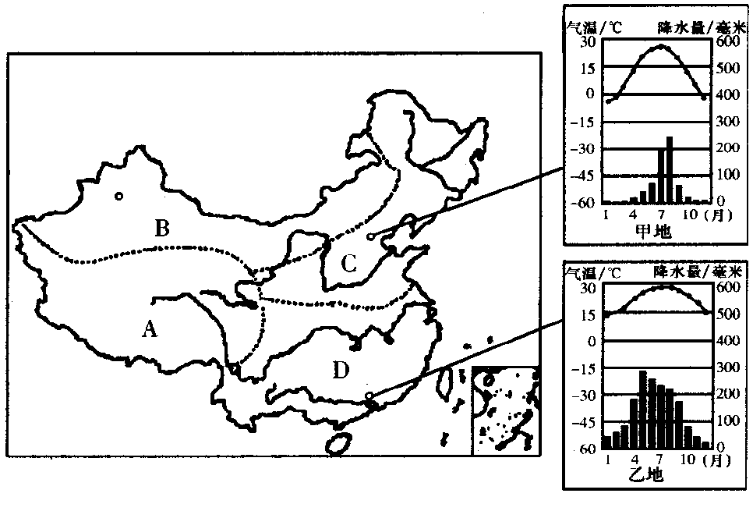
B

（1）区域C和区域D的分界线大致是 (山脉)一 (河流)一线。
（2）甲地与乙地相比，冬季气温较低的是 地，导致这种差异的主要因素是 。
（3）下列项目中属于区域B的是 ，属于区域D的是 。(填代号)
①赏冰灯 ②赛龙舟 ③献哈达 ④那达慕大会
（4）A区域三江源地区的“三江”是指长江、黄河和 ，后者流出中国后称为 。
31．读湖南省局部图，完成下列问题(10分)
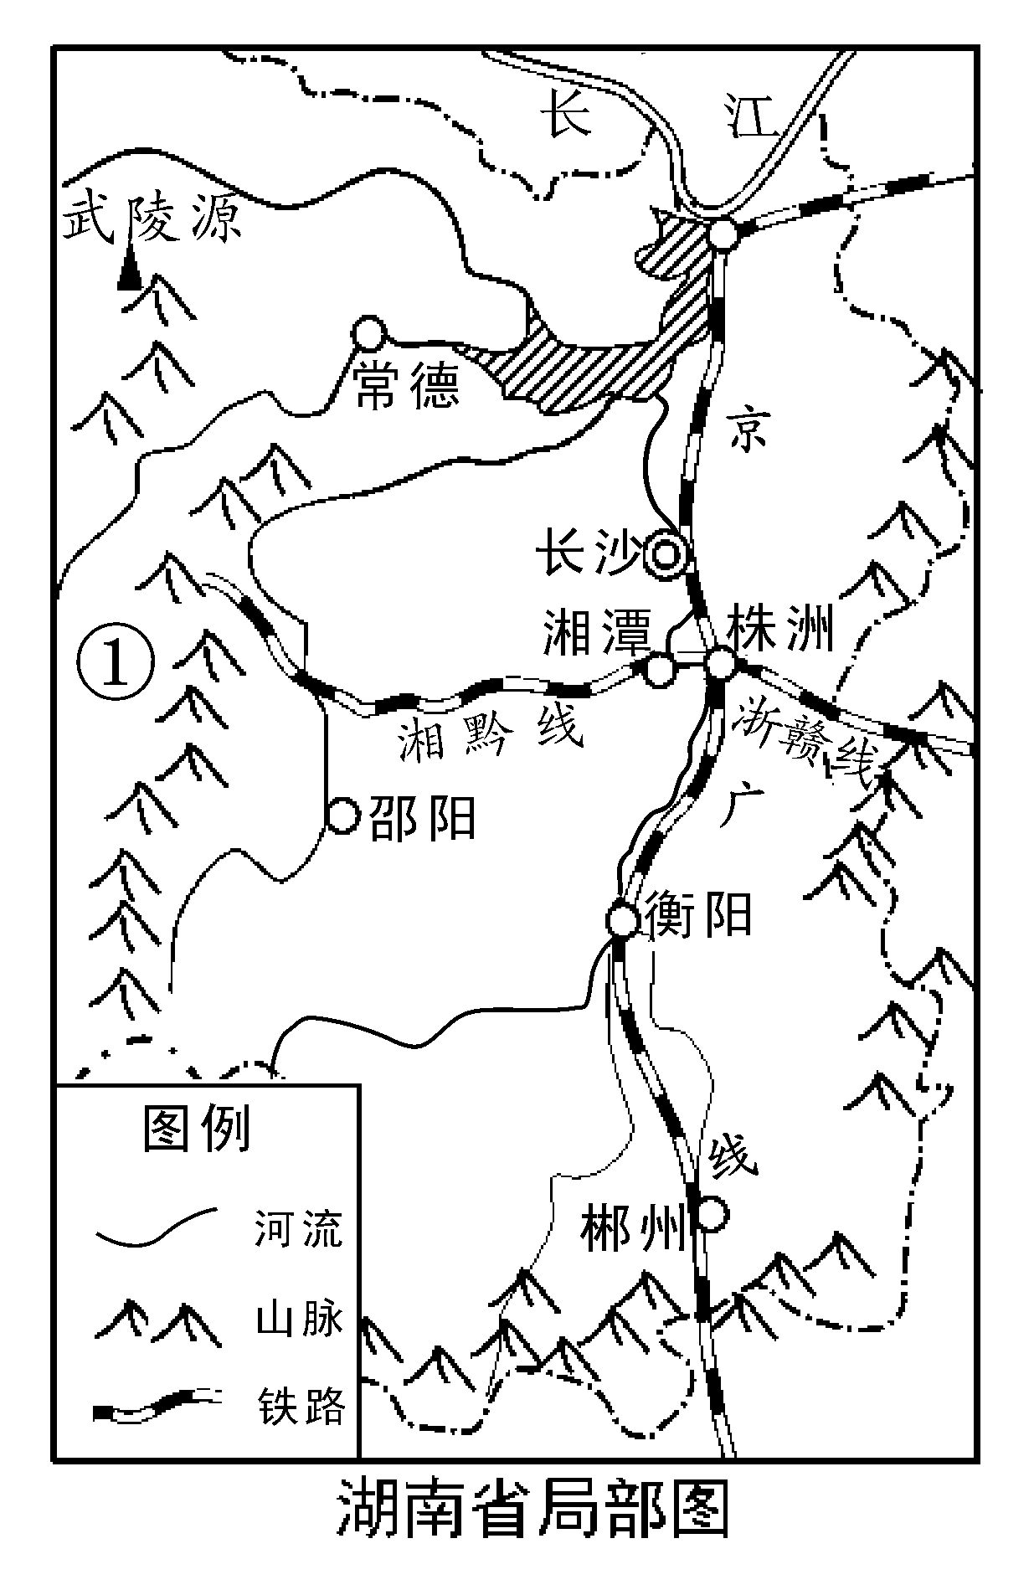

A
益阳
C
B

(1)填出图中字母代表的地理事物名称
城市A 水电站B 矿产地C
(2)根据图中信息分析，湖南城市主要沿 和 分布。
(3)益阳交通便捷，经 铁路，可以西去常德、东到长沙；沿 (河流)顺流而下，可以北经 (湖)，直达长江。
(4)生态文明建设先行示范区是国家长江经济带的战略定位之一，湖南作为长江经济带内的重要省份，一直致力于创建“两型社会”，益阳一直在开展创建卫生城市和文明城市工作，作为中学生，你能为此做些什么？

益阳市2015年普通初中毕业学业考试
地理参考答案
一、选择题（50分）
题号 | 1 | 2 | 3 | 4 | 5 | 6 | 7 | 8 | 9 | 10 | 11 | 12 | 13
答案 | C | A | C | C | A | B | A | D | B | D | A | B | A
题号 | 14 | 15 | 16 | 17 | 18 | 19 | 20 | 21 | 22 | 23 | 24 | 25
答案 | C | C | D | B | D | D | A | D | B | C | D | C
二、综合题（每计分点1分，共50分）
26、（8分）
（1）东北，不能，图上缺少比例尺。（2）昼长夜短。（3）16.7。（4）缓。（5）东。(6)A。
27、（9分）
（1）非，欧。（2）马六甲，苏伊士。（3）石油，海洋。（4）减少，增加，B(海陆位置)。
28、（7分）
（1）摩尔曼斯克，圣弗朗西斯科(旧金山)。（2）核，军事。（3）C(轻工业产品)。（4）地势平坦，土壤肥沃，水源充足，城市、人口密集，交通便利等。（2分，每点得1分，合理即可）
29、（8分）
（1）乙，丙。（2）兰新，沪杭。（3）乙，丙。（4）乙，甲。
30、（8分）
（1）秦岭，淮河。（2）甲，纬度位置(太阳辐射)。（3）④，②。（4）澜沧江，湄公河。
31、（10分）
（1）岳阳，柘溪，锡矿山。（2）河流，铁路。（3）长石，资水(江)，洞庭。（4）积极参与这方面的宣传工作、节约用水用电、保护动植物资源、不乱扔垃圾、不使用一次性用品等等(2分，每点得1分。从节约资源、保护环境、文明卫生等方面着答，合理即可）

